Tydzień I
Temat tygodnia: Wielkanoc.
01.04..2021r.
Temat dnia: Koszyczek wielkanocny.

Cele główne:
− umuzykalnianie dzieci,
− rozwijanie sprawności manualnej.
Cele operacyjne:
Dziecko:
− śpiewa refren piosenki,
− maluje rysunki jajek.

Zadanie 1.
Wykonanie kurczątka.
Żółte kartki z narysowanymi trzema kołami różnej wielkości, nożyczki,
klej, kredki, kartki.
Dziecko wycina trzy żółte koła różnej wielkości. Największe to brzuszek, średnie – to głowa, a najmniejsze, złożone na pół – to skrzydełko. Układa na kartkach sylwety kurczątka i je przykleja. Dorysowuje kurczątkom czerwone nóżki, dzióbki i oczka. Nadaje im imiona.

Zadanie 2.

Słuchanie piosenki Znaki Wielkanocy.
https://www.youtube.com/watch?v=OCmZrAz3t-U

Rozmowa na temat piosenki.
− Czy podobała ci się piosenka?
− Co robił baranek? Z czego był baranek?
− jaki był świat w piosence?

• Nauka refrenu fragmentami, metodą ze słuchu.
• Zabawa przy piosence

Podczas zwrotek dziecko naśladuje ruchy baranka. Podczas refrenu stoi, kołysze się i śpiewa refren.
• Zabawa ruchowa z elementem czworakowania – Baranki.
Dziecko-baranek spaceruje na czworakach. Kiedy usłyszy dźwięk np. stukanie, przewraca się na plecy, macha w górze rękami i nogami. Kiedy stukanie milknie, spaceruje dalej.
• Wspólne śpiewanie piosenki.
Rodzic śpiewa zwrotki piosenki, a dziecko razem z nim śpiewa refren.

Zadanie 3.

Kolorowe jajka – malowanie rysunków jajek.

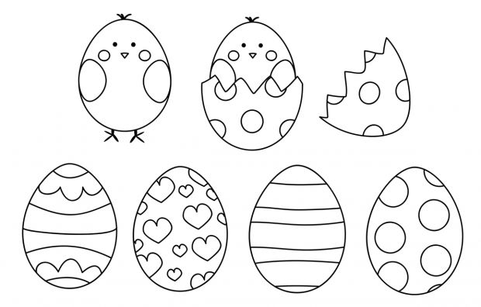
Zadanie 4.

Zabawa przy muzyce.
Nagranie wybranej melodii.
W pierwszej zabawie dziecko jest kurą, która poruszają się przy dźwiękach muzyki, kołysząc się na boki i woła: Ko, ko, ko…
W pewnej chwili kury zatrzymują się, nasłuchują, naśladują rękami machanie skrzydłami: Zbliża się niebezpieczeństwo
W drugiej zabawie dziecko jest kurczątkiem- biega małymi kroczkami wołając: pi, pi.
Zadanie 5.

Kartki z rysunkami pięciu jajek, farby, pędzle, nożyczki, klej, kartki, kredki.
Dziecko dostaje kartki z rysunkiem pięciu jajek (naturalnej wielkości). Maluje farbami rysunki na wybrane kolory. Po wyschnięciu prac, dziecko wycina pomalowane jajka. Przykleja je na kartkach i dorysowuje koszyczki.
Zadanie 5.
Zabawy na świeżym powietrzu.
• Zabawa ruchowa Kwoka i kurczaki.
Gdy rodzic (kwoka) wyklaskuje rytm, dziecko (kurczak) spaceruje na podwórku – wyznaczonym miejscu podwórka grzebiąc nóżką w ziemi. Gdy przestaje wyklaskiwać rytm, kurczak idzie szybko do niego.

Zadanie 6.

Wykonanie dużych pisanek.
Masa papierowa, pięć nadmuchanych balonów, farby, pędzle, igła dla rodzica.
Dziecko wspólnie z rodzicem okleja masą papierową pięć nadmuchanych balonów. Po wyschnięciu, rodzic razem z dzieckiem maluje duże pisanki. Na koniec rodzic nakłuwa balony-pisanki, żeby je przebić.

Prosta i szybka masa papierowa krok po kroku.
- Podrzeć gazetę na mniejsze części i wkładać ją do miski z ciepłą wodą. ...
- Jeśli maci blender/shaker to przełożyć papkę do niego dolać wody i zmiksować, powstanie taka gęsta papka. ...
- Przelać papkę na sitko i odsączyć. ...
- Do garnka wsypać 3/4 szklanki mąki, tyle samo lub mniej wody. ...
- Do sosu dołożyć masę z sitka, wymieszać.

Życzymy miłej zabawy
Wychowawcy: Małgorzata Tofil i Katarzyna Bis

